维普毕业论文（设计）管理系统

哈尔滨工程大学继续教育学院（自考）

用户操作手册
（学生）

目 录
1.学生登录和用户设置 1
2.消息管理 2
3.选题管理 3
4.过程管理 4
4.1 诚信承诺书及告知书 4
4.2提交意见修改记录表 4
5.论文终稿及查重报告 5
6. 维普智评 7
7. 评分管理 8

1.学生登录和用户设置
★第1步：打开登录页面https://cloud.fanyu.com/organ/lib/heucfe
★第2步：点击“自考（老生）”，登录方式为账号密码登录
账号：准考证号，初始密码：hrbeu123456#
登录后修改密码
更改后重新登录网址：https://cloud.fanyu.com/organ/lib/heucfe
上传自己的电子签名及绑定自己有效手机号即微信号；（之后可以微信扫码登录）
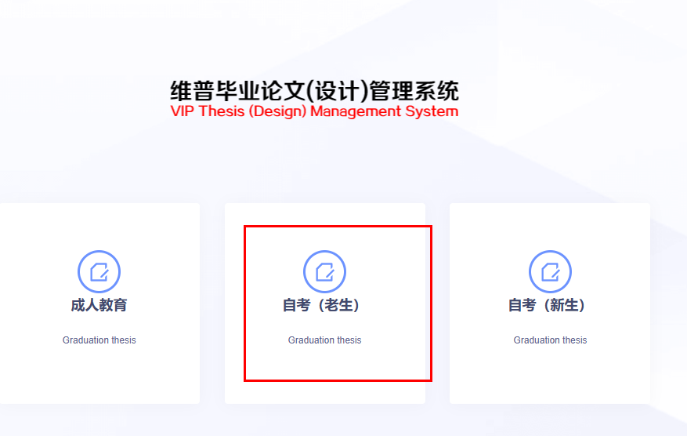
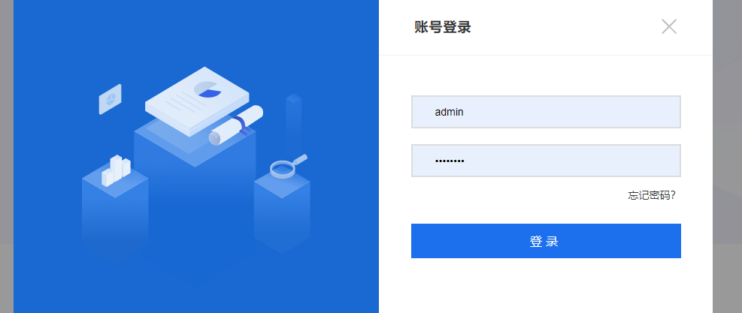
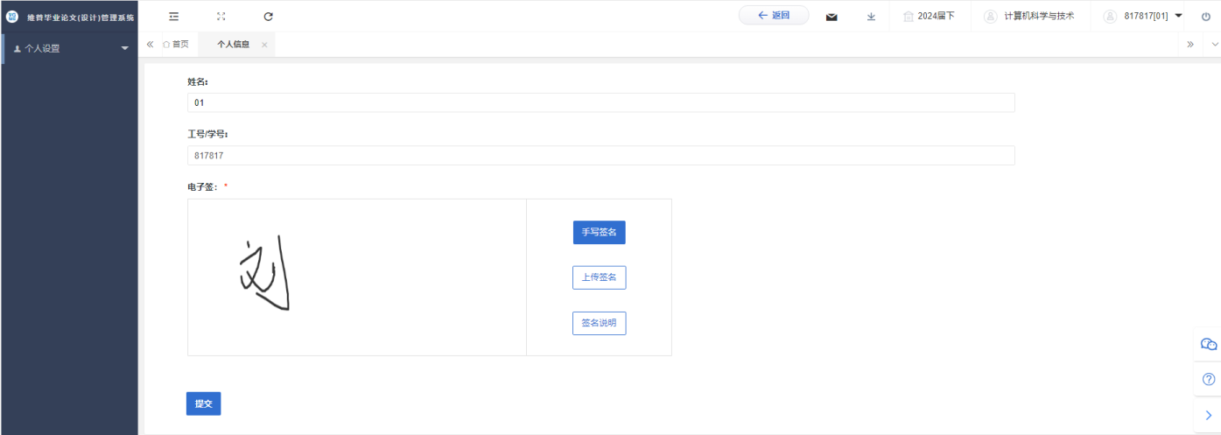
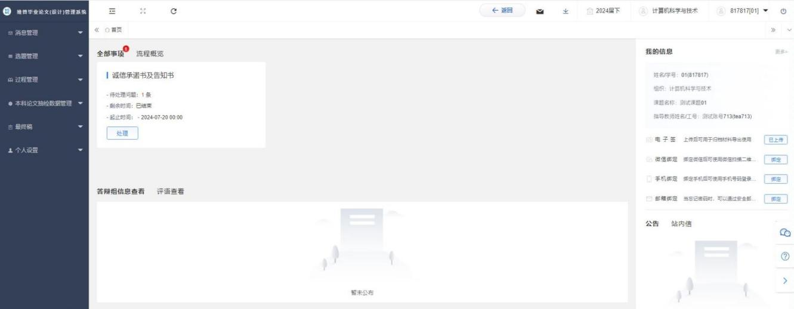

2.消息管理
★选择左边菜单栏“消息管理”—点击“站内信”或“公告消息”即可接收信息及公告文件。
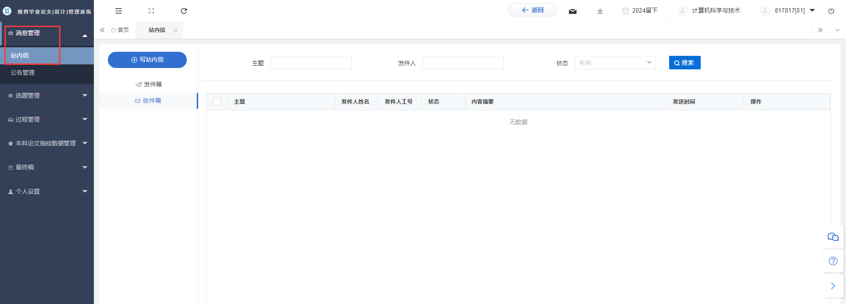
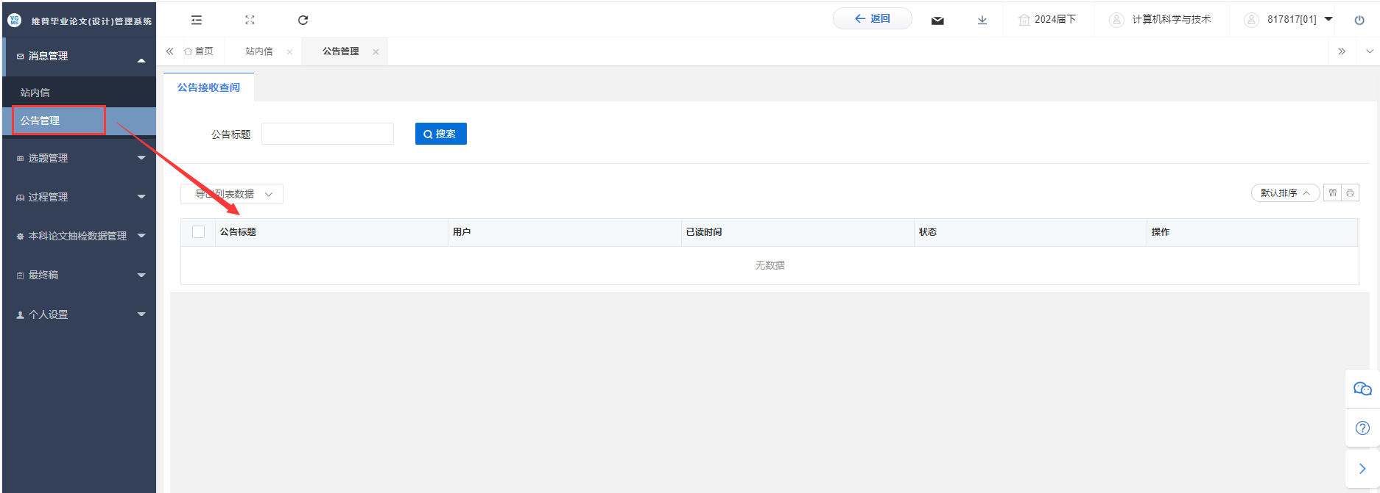

3.选题管理
★选择左边菜单栏“选题管理”—选题—点击跳转到选题信息页面，点击申请修改课题信息即可修改论文题目。

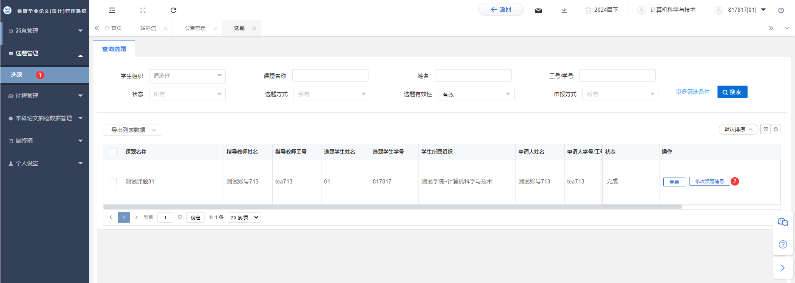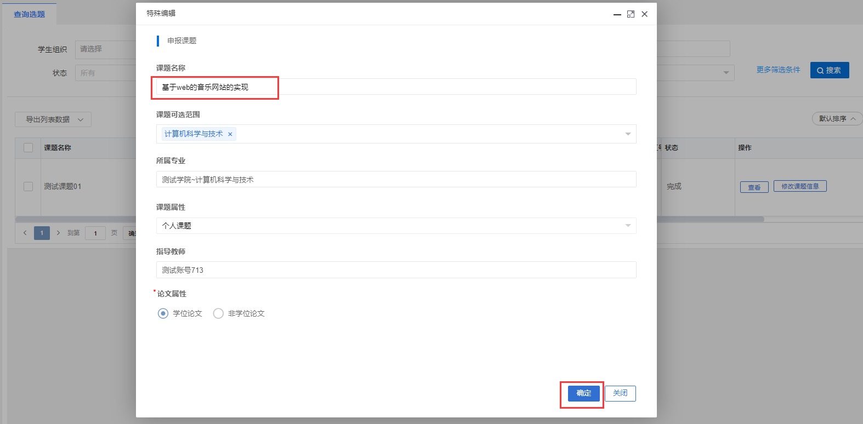

4.过程管理

4.1 诚信承诺书及告知书
★选择左边菜单栏“过程管理”—诚信承诺书及告知书—点击页面“编辑”按钮即可跳转编辑详情界面，上传诚信承诺书与告知书。
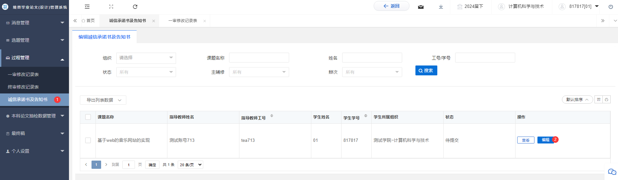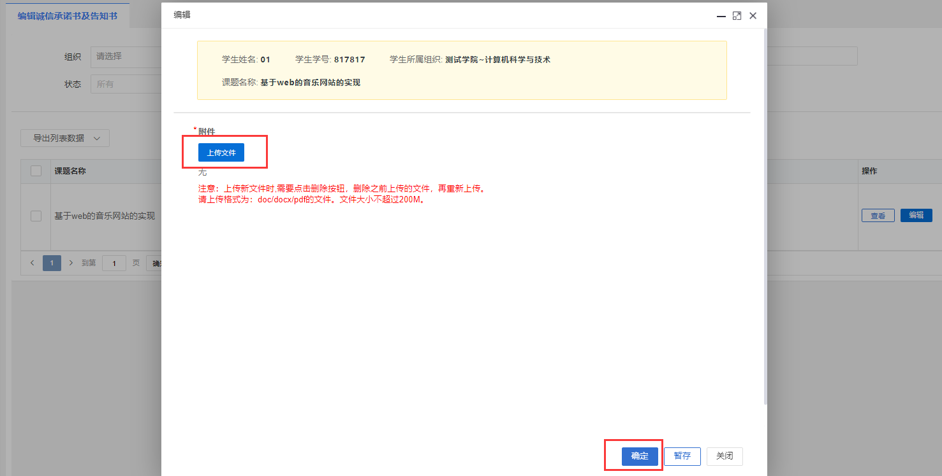

4.2提交意见修改记录表
★选择左边菜单栏“过程管理”—终审修改记录表—点击页面“编辑”按钮即可跳转编辑详情界面，上传相应审核环节的修改记录表。
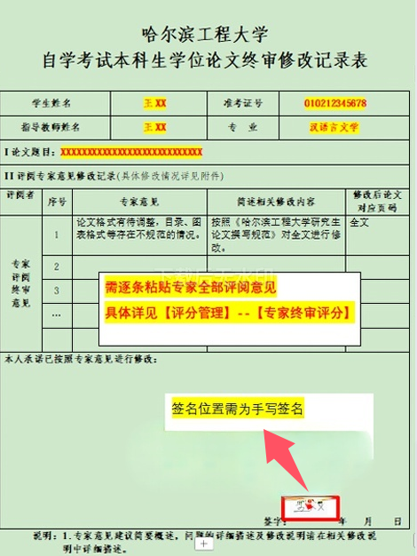
★学生需要在修改记录表中根据专家意见逐条填写修改情况。
★下载途径：左侧菜单栏消息管理－公告管理－公告接收查阅处。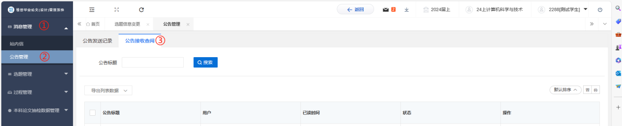

5.论文终稿及查重报告
★第1步：点击左侧菜单进入“最终稿”—“编辑最终稿”页面的“编辑”按钮。编辑弹出页面的最终稿信息。按照要求编辑完成后点击“提交“按钮可完成提交，点击“暂存”填写的信息会直接保存在系统中，还可以再次编辑修改。
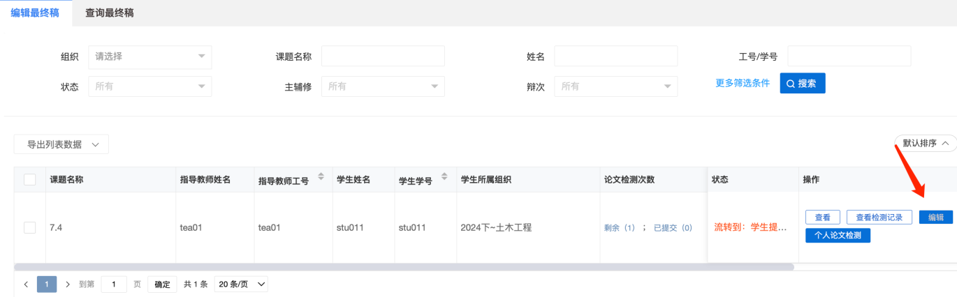
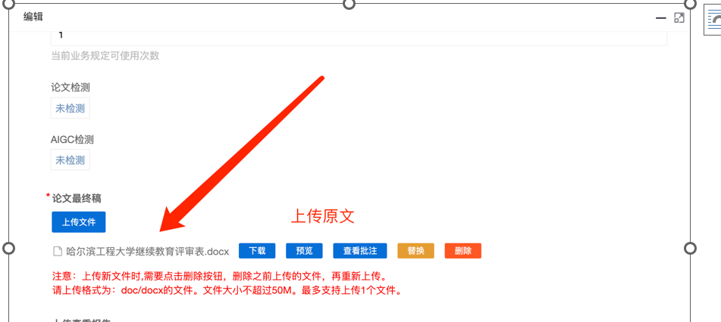

第2步：学生自检：上传成功-确保格式及内容无问题情况-点击“个人论文查重”（相似比查重需要低于30%）以及“个人AIGC检测”（AI查重低于40%）分别对论文终稿进行查重，进入到学院专属查重通道（首次查重赠送1个免检红包）。
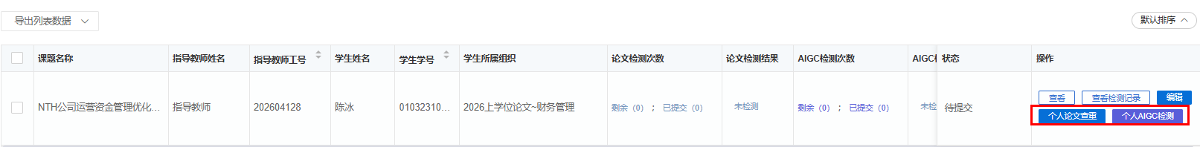
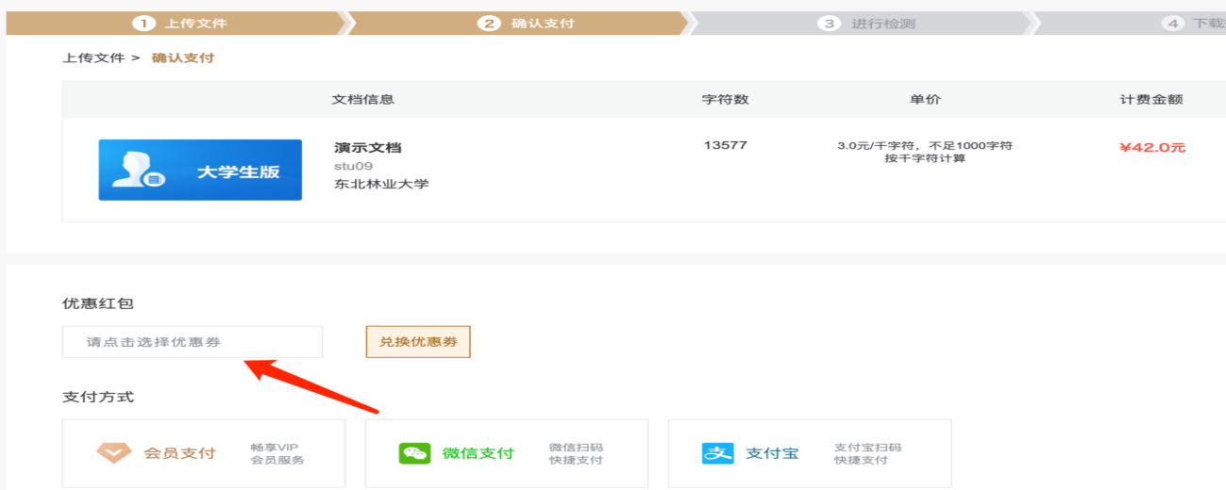
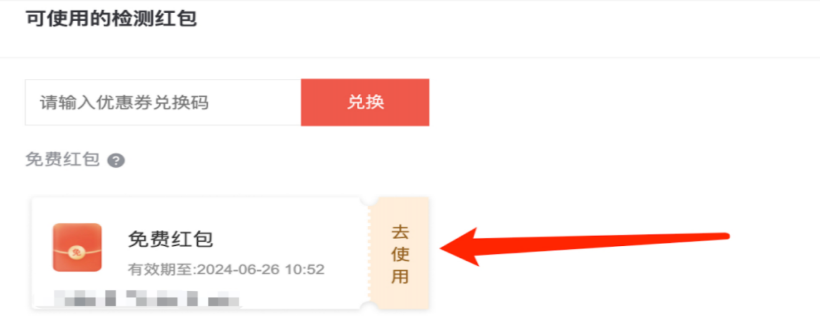
Ps：检测不合格指导教师不能审核通过；如首次查重不过者，需重新提交修改稿点击个人检测按钮进行再次查重。

维普智评
学生提交论文终稿完成检测后，学院将开展智评检测（论文内容专项）。智评检测将针对论文内容出具等级评估结果，并同步给出针对性修改建议，具体检测操作按既定方法执行。
请各位学生严格依据智评检测反馈的修改意见，对论文进行再次打磨完善，完成后通过维普平台重新提交论文最终版本。

评分管理
★第1步：选择左边菜单栏“评分管理”——点击专家终审评分——点击页面“查看”按钮即可查看专家终审评分及修改意见。
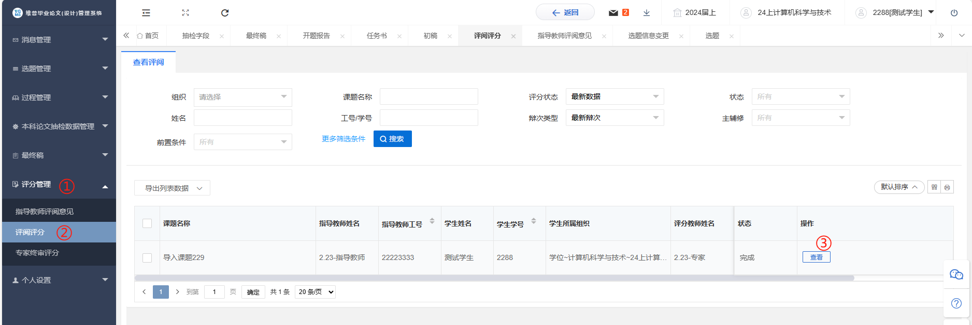

学生常见问题指南
忘记密码怎么找回？
回答：学生登录后请尽快绑定微信，便于之后找回密码或快捷登录
★第1步：选择左边菜单栏“个人设置”——安全中心
★第2步：可在线绑定手机号、微信、邮箱，便于后期密码忘记进行找回。
